Санкт-Петербургский политехнический университет Петра Великого

Институт машиностроения, материалов и транспорта

Высшая школа автоматизации и робототехники

Отчёт

по лабораторной работе №1

Дисциплина: Техническое зрение

Тема: Моделирование движения робота с использованием библиотеки OpenCV

Студент гр. 3331506/70401 Демчева А.А.

Преподаватель Варлашин В.В.

« »________2020 г.

Санкт-Петербург

2020

Задание

Написать программу, позволяющую вывести на фоновое изображение контур робота с учетом задаваемых в ходе выполнения программы перемещений и значения угла поворота робота. Перемещения осуществляются в плоскости изображения по вертикали и по горизонтали, поворот — на 360°. При перемещении контур робота не должен выходить за границы фонового изображения.

При выполнении использовать средства библиотеки *OpenCV 4.0*.

Выполнение задания

При выполнении задания были использованы возможности классов языка C++. Все функции были написаны в виде методов класса *MyRobot*, интерфейс которого был объявлен в заголовочном файле *my_robot.h,* а реализация описана в файле *my_robot.cpp.*

Параметры контура робота (ширина, длина корпуса робота, ширина и диаметр колес) задаются непосредственно при объявлении экземпляра класса. Параметры движения (фоновое изображение, величина границ, скорость и угловая скорость) — с помощью set-функций класса: *setArea, setBorders, setStartPoint, setSpeed, setAngularSpeed.*

Функции *setArea* и *setStartPoint* были перегружены, чтобы дать возможность пользователю задавать фоновое изображение объектом типа *Mat* или *Size2i*, а начальную точку положения робота — объектом типа *Mat* или непосредственно через координаты *x* и *y*.

В случае необходимости пользователь может получить значения скоростей, используя get-функции *getSpeed* и *getAngularSpeed*.

Движение робота осуществляется согласно следующему уравнению:

$$\left(\begin{matrix}x_{м} \\ y_{м} \\ 1\end{matrix}\right)= \left(\begin{matrix}cos⁡(α) & -\sin{(α)} & t_{x} \\ sin(α) & cos(α) & t_{y} \\ 0 & 0 & 1\end{matrix}\right)\left(\begin{matrix}x_{л} \\ y_{л} \\ 1\end{matrix}\right)+ \left(\begin{matrix}cos⁡(α) & -\sin{(α)} & 0 \\ sin(α) & cos(α) & 0 \\ 0 & 0 & 1\end{matrix}\right)\left(\begin{matrix}v_{x} \\ v_{y} \\ 1\end{matrix}\right)$$

где $x_{м}$, $y_{м}$— координаты точки в мировой системе, пикс; $x_{л}$, $y_{л}$— в локальной системе, пикс; $α$— угол поворота локальной системы координат относительно мировой, рад; $t_{x}$, $t_{y}$— координаты центра локальной системы в мировой, пикс; $v_{x}$, $v_{y}$— скорость перемещения центра робота, пикс/шаг.

Мировой системой координат считается система координат изображения, заданная по умолчанию в OpenCV. Локальная система связана с центром робота, ось Oy направлена вверх, Ox — вправо.

Функция *setStartPoint* задает также положение угловых точек корпуса робота в локальной системе координат и начальное значение угла поворота в радианах.

При запуске программы в цикле while происходит считывание нажатой клавиши. В зависимости от того, какая именно клавиша была нажата, рассчитывается положение начала локальной системы координат или величина угла наклона этой системы координат относительно мировой (функция *move*). Учитывается тот факт, что в OpenCV начало системы координат фонового изображения расположено в левом верхнем углу. Затем рассчитываются координаты угловых точек корпуса робота. Если одна из них выходит за заданные в функции *setBorders* границы изображения, поднимается соответствующий флаг, движение робота в этом направлении останавливается до тех пор, пока не будет совершено перемещение в противоположную сторону.

Функция *draw* производит отрисовку контура робота на фоновом изображении по рассчитанным значениям координат угловых точек корпуса.

На рисунке 1 приведены результаты работы программы. Далее – листинги использованных функций.

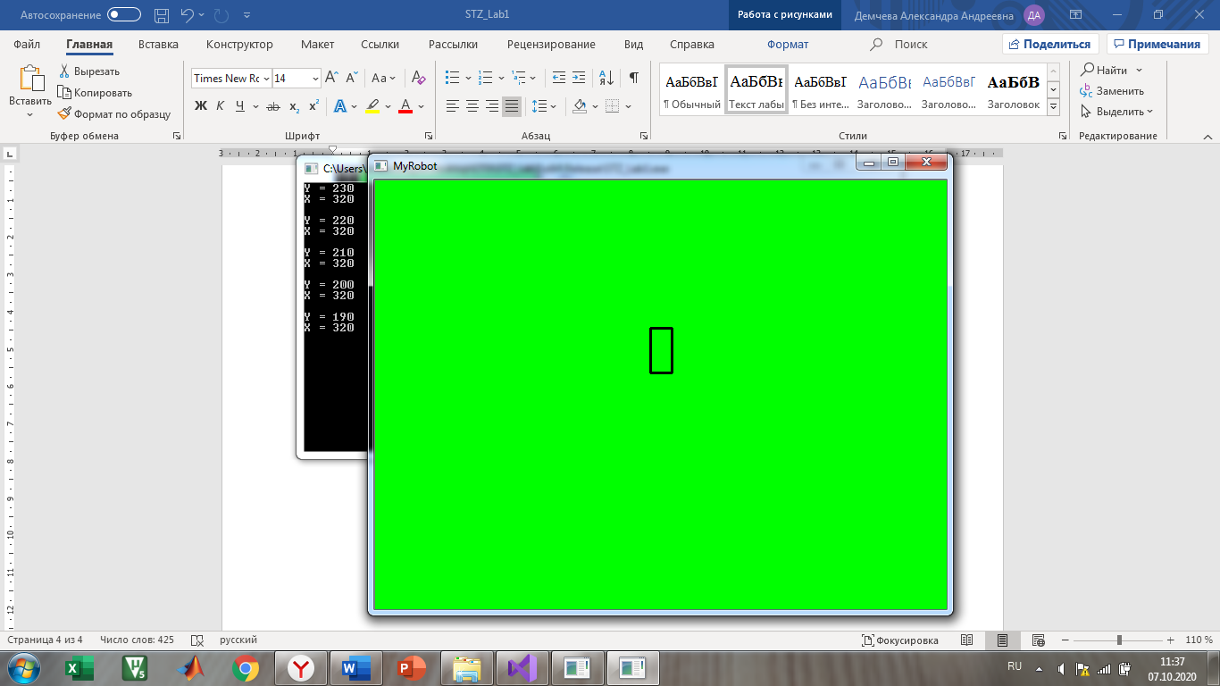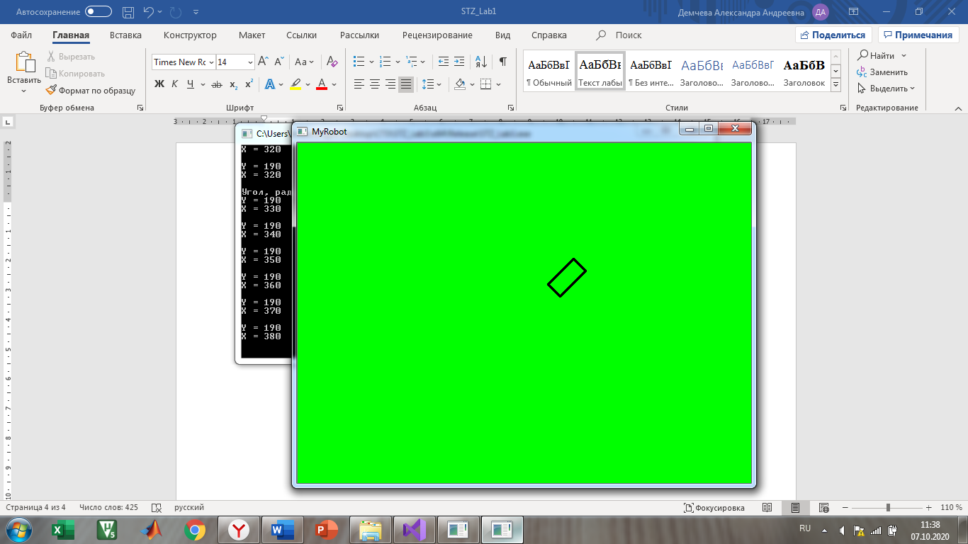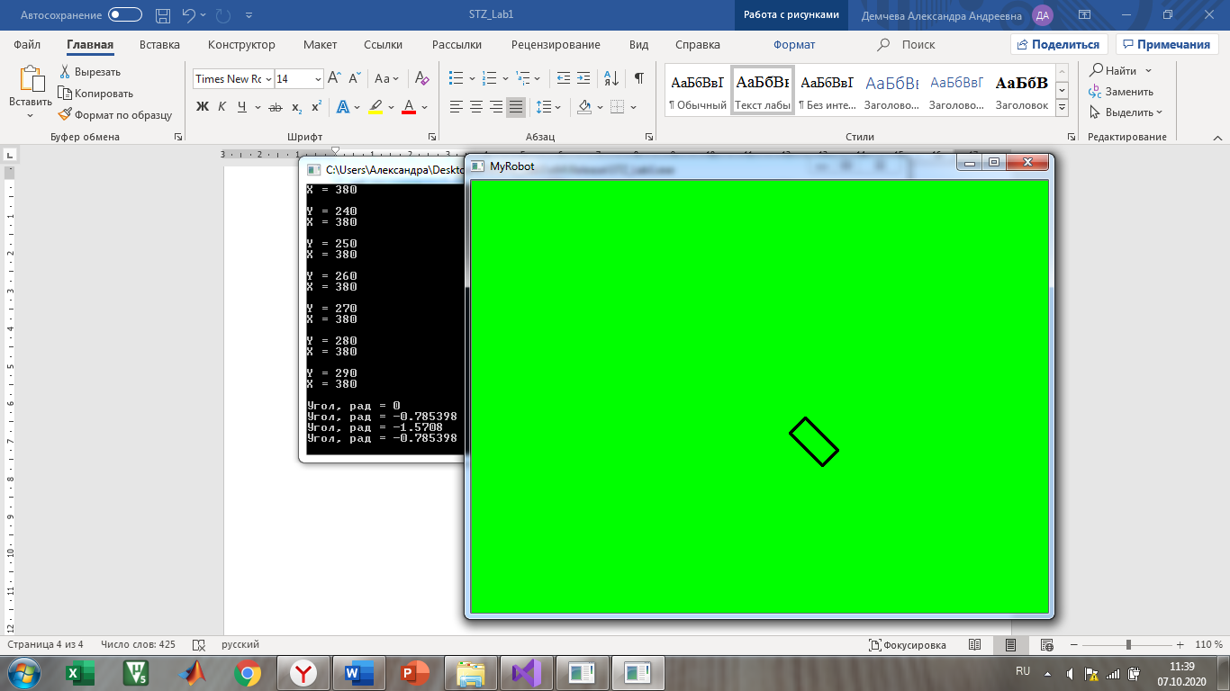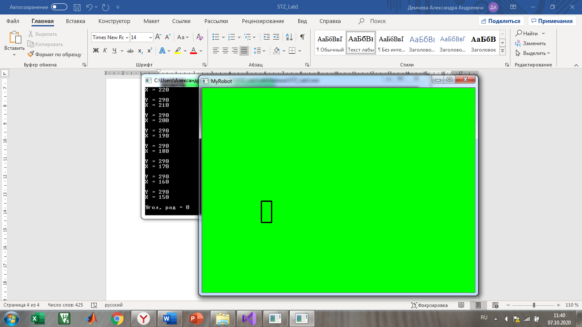

*Рисунок 1 — Пример работы программы*

*Листинг 1 — Файл TVS_Lab1_DemchevaAA.cpp*

#pragma once

#include <iostream>

#include "opencv2\core.hpp"

#include "opencv2\highgui.hpp"

#include "my_robot\my_robot.h"

using namespace cv;

using namespace std;

int main()

{

setlocale(LC_ALL, "Russian");

Size size(640, 480);

Scalar color(0, 255, 0);

Mat field(size, CV_8UC3, color);

MyRobot robot(25, 50, 12, 12); //MyRobot(width, height, wheelWidth, wheelDiameter)

robot.setArea(field);

robot.setBorders(100,100);

robot.setStartPoint(field);

robot.setSpeed(10);

robot.setAngularSpeed(CV_PI / 4);

while(1)

{

char key = waitKey(10);

robot.move(key);

Mat newField = field.clone();

robot.draw(newField);

imshow("MyRobot", newField);

}

return 0;

}

*Листинг 2 — Файл my_robot.h*

#pragma once

#include <iostream>

#include "opencv2\core.hpp"

#include "opencv2\highgui.hpp"

#include "opencv2\imgproc.hpp"

using namespace cv;

using namespace std;

class MyRobot

{

public:

MyRobot();

MyRobot(int8_t width, int8_t height,

float wheelWidth, float wheelDiameter);

~MyRobot();

//Сеттеры

void setSpeed(const float speed);

void setAngularSpeed(const float angularSpeed);

void setArea(const Size2i area);

int setArea(Mat image);

void setBorders(int16_t xBorder, int16_t yBorder);

int setStartPoint(Mat image);

int setStartPoint(float x, float y);

//Геттеры

float getSpeed();

float getAngularSpeed();

//Управление движением

void move(char key);

//Отрисовка

int draw(Mat& ioImage);

private:

float m_angle; //угол поворота локальной системы координат робота

Point2i m_center; //координаты центра робота

Point2i m_pt1; //крайние точки корпуса робота в мировых координатах

Point2i m_pt2;

Point2i m_pt3;

Point2i m_pt4;

Point2i m_pt1_loc; //крайние точки корпуса робота

Point2i m_pt2_loc;

Point2i m_pt3_loc;

Point2i m_pt4_loc;

int8_t m_width; //ширина корпуса

int8_t m_height; //длина корпуса

int8_t m_halfWidth = m_width / 2;

int8_t m_halfHeight = m_height / 2;

int8_t m_wheelWidth;//ширина колес

int8_t m_wheelDiameter; //диаметр колес

float m_speed;

float m_angularSpeed;

Size2i m_area;

int16_t m_topBorder;

int16_t m_bottomBorder;

int16_t m_rightBorder;

int16_t m_leftBorder;

bool m_isTBcrossed = false;

bool m_isBBcrossed = false;

bool m_isRBcrossed = false;

bool m_isLBcrossed = false;

};

*Листинг 3 — Файл my_robot.cpp*

#pragma once

#include "my_robot.h"

MyRobot::MyRobot(int8_t width, int8_t height,

float wheelWidth, float wheelDiameter):

m_width(width),

m_height(height),

m_wheelWidth(),

m_wheelDiameter()

{

;

};

MyRobot::~MyRobot()

{

;

};

//Сеттеры

void MyRobot::setSpeed(const float speed)

{

m_speed = speed;

}

void MyRobot::setAngularSpeed(const float angularSpeed)

{

m_angularSpeed = angularSpeed;

}

void MyRobot::setArea(const Size2i area)

{

m_area = area;

}

int MyRobot::setArea(Mat image)

{

if (image.empty())

{

return -1;

}

m_area.width = image.cols;

m_area.height = image.rows;

return 0;

}

void MyRobot::setBorders(int16_t xBorder, int16_t yBorder)

{

m_topBorder = yBorder;

m_bottomBorder = m_area.height - yBorder;

m_leftBorder = xBorder;

m_rightBorder = m_area.width - xBorder;

return;

}

int MyRobot::setStartPoint(Mat image)

{

if (image.empty())

{

return -1;

}

if ((image.cols / 2 > m_area.width) || (image.rows / 2 > m_area.height))

{

return -2;

}

m_center.x = (image.cols)/2;

m_center.y = (image.rows)/2;

m_pt1_loc.x = - m_halfWidth;

m_pt1_loc.y = m_halfHeight;

m_pt2_loc.x = m_halfWidth;

m_pt2_loc.y = m_halfHeight;

m_pt3_loc.x = m_halfWidth;

m_pt3_loc.y = - m_halfHeight;

m_pt4_loc.x = -m_halfWidth;

m_pt4_loc.y = -m_halfHeight;

m_angle = 0;

return 0;

}

int MyRobot::setStartPoint(float x, float y)

{

if ((x > m_area.width) || (y > m_area.height))

{

return -2;

}

m_center.x = x;

m_center.y = y;

m_pt1_loc.x = -m_halfWidth;

m_pt1_loc.y = m_halfHeight;

m_pt2_loc.x = m_halfWidth;

m_pt2_loc.y = m_halfHeight;

m_pt3_loc.x = m_halfWidth;

m_pt3_loc.y = -m_halfHeight;

m_pt4_loc.x = -m_halfWidth;

m_pt4_loc.y = -m_halfHeight;

m_angle = 0;

return 0;

}

//Геттеры

float MyRobot::getSpeed()

{

return m_speed;

}

float MyRobot::getAngularSpeed()

{

return m_angularSpeed;

}

void MyRobot::move(char key)

{

if (key == 56) //перемещение вверх 8

{

if (m_isTBcrossed == true)

{

cout << "Пересечение верхней границы" << endl;

}

else

{

m_center.y = m_center.y - m_speed;

cout << "Y = " << m_center.y << endl;

cout << "X = " << m_center.x << endl << endl;

m_isBBcrossed = false;

}

}

if (key == 50) //перемещение вниз 2

{

if (m_isBBcrossed == true)

{

cout << "Пересечение нижней границы" << endl;

}

else

{

m_center.y = m_center.y + m_speed;

cout << "Y = " << m_center.y << endl;

cout << "X = " << m_center.x << endl << endl;

m_isTBcrossed = false;

}

}

if (key == 52) //перемещение влево 4

{

if (m_isLBcrossed == true)

{

cout << "Пересечение левой границы" << endl;

}

else

{

m_center.x -= m_speed;

cout << "Y = " << m_center.y << endl;

cout << "X = " << m_center.x << endl << endl;

m_isRBcrossed = false;

}

}

if (key == 54) //перемещение вправо 6

{

if (m_isRBcrossed == true)

{

cout << "Пересечение правой границы" << endl;

}

else

{

m_center.x += m_speed;

cout << "Y = " << m_center.y << endl;

cout << "X = " << m_center.x << endl << endl;

m_isLBcrossed = false;

}

}

if (key == 51) // вращение против чс 3

{

m_angle += m_angularSpeed;

if (m_angle >= 6.28)

{

m_angle = 0;

}

cout << "Угол, рад = " << m_angle << endl;

}

if (key == 49) //вращение по чс 1

{

m_angle -= m_angularSpeed;

if (m_angle <= -6.28)

{

m_angle = 0;

}

cout << "Угол, рад = " << m_angle << endl;

}

m_pt1.x = m_pt1_loc.x * cos(m_angle) - m_pt1_loc.y * sin(m_angle) + m_center.x;

m_pt1.y = m_pt1_loc.x * sin(m_angle) + m_pt1_loc.y * cos(m_angle) + m_center.y;

m_pt2.x = m_pt2_loc.x * cos(m_angle) - m_pt2_loc.y * sin(m_angle) + m_center.x;

m_pt2.y = m_pt2_loc.x * sin(m_angle) + m_pt2_loc.y * cos(m_angle) + m_center.y;

m_pt3.x = m_pt3_loc.x * cos(m_angle) - m_pt3_loc.y * sin(m_angle) + m_center.x;

m_pt3.y = m_pt3_loc.x * sin(m_angle) + m_pt3_loc.y * cos(m_angle) + m_center.y;

m_pt4.x = m_pt4_loc.x * cos(m_angle) - m_pt4_loc.y * sin(m_angle) + m_center.x;

m_pt4.y = m_pt4_loc.x * sin(m_angle) + m_pt4_loc.y * cos(m_angle) + m_center.y;

//Проверка пересечения верхней границы

if ((m_pt1.y < m_topBorder) || (m_pt2.y < m_topBorder) ||

(m_pt3.y < m_topBorder) || (m_pt4.y < m_topBorder))

{

m_isTBcrossed = true;

}

//Проверка пересечения нижней границы

if ((m_pt1.y > m_bottomBorder) || (m_pt2.y > m_bottomBorder) ||

(m_pt3.y > m_bottomBorder) || (m_pt4.y > m_bottomBorder))

{

m_isBBcrossed = true;

}

//Проверка пересечения правой границы

if ((m_pt1.x > m_rightBorder) || (m_pt2.x > m_rightBorder) ||

(m_pt3.x > m_rightBorder) || (m_pt4.x > m_rightBorder))

{

m_isRBcrossed = true;

}

//Проверка пересечения левой границы

if ((m_pt1.x < m_leftBorder) || (m_pt2.x < m_leftBorder) ||

(m_pt3.x < m_leftBorder) || (m_pt4.x < m_leftBorder))

{

m_isLBcrossed = true;

}

return;

}

int MyRobot::draw(Mat& ioImage)

{

Scalar lineColor(0, 0, 0);

line(ioImage, m_pt1, m_pt2, lineColor, 2, 8, 0);

line(ioImage, m_pt2, m_pt3, lineColor, 2, 8, 0);

line(ioImage, m_pt3, m_pt4, lineColor, 2, 8, 0);

line(ioImage, m_pt4, m_pt1, lineColor, 2, 8, 0);

line(ioImage, m_pt1, m_pt5, lineColor, 2, 8, 0);

line(ioImage, m_pt5, m_pt6, lineColor, 2, 8, 0);

line(ioImage, m_pt6, m_pt7, lineColor, 2, 8, 0);

return 0;

}